Informacja prasowa Warszawa, 31.03.2026 r.

Lord Pepper wraca do King’s Collection. Burger King serwuje propozycję dla fanów intensywnego smaku
Lord ponownie zasiada przy królewskim stole! Od 31 marca do King’s Collection wraca Lord Pepper - burger dla tych, którzy lubią wyraziste połączenia smaków. W środku miękkiej bułki czeka aż 150 g grillowanej na ogniu wołowiny, chrupiący bekon, delikatnie ciągnący się ser, świeży pomidor, rukola, prażona cebulka i sos jogurtowo-pieprzowy, który nadaje całości wyrazistego akcentu.
Wielki powrót na salony
King’s Collection to nie miejsce na drobne przekąski. To linia burgerów dla tych, którzy celują w pokaźną porcję, premium składniki i bardziej nietypowe kompozycje. Większa gramatura mięsa i królewski rozmach sprawiają, że to propozycje stworzone z myślą o naprawdę dużym głodzie. Lord Pepper świetnie odnalazł się w tym dworskim gronie już na przełomie 2024 i 2025 roku, gdy debiutował w ofercie. Już wtedy cieszył się dużym zainteresowaniem gości i zapadł w pamięć ich kubków smakowych.
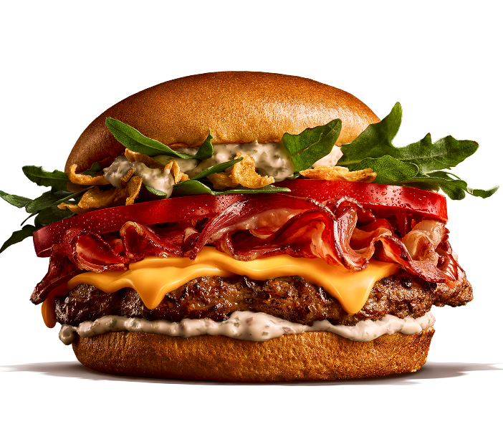
– Lord Pepper to pozycja dla prawdziwych smakoszy. Niepowtarzalny sos jogurtowo-pieprzowy, świeże warzywa, kremowy ser, chrupiący bekon, prażona cebulka i grillowana na ogniu wołowina tworzą połączenie, obok którego trudno przejść obojętnie. Jego powrót do naszej premium linii King’s Collection to propozycja dla gości, którzy cenią wyraziste, ale dobrze zbalansowane kompozycje smakowe – mówi Magdalena Michalak, Brand Manager Burger King®.
Have it your way!
Lord Pepper wraca nie tylko w wołowej odsłonie. W ofercie pojawia się również Lord Pepper Chicken - wersja dla tych, którzy preferują soczystego kurczaka w chrupiącej panierce, ale nie chcą rezygnować z królewskiego smaku Burger King.
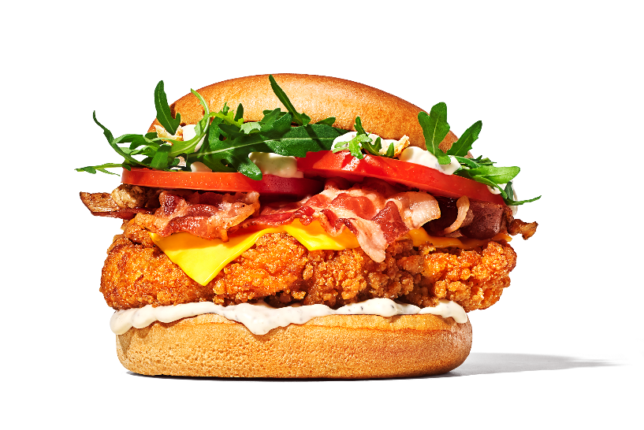
Oferta limitowana
Lord Pepper wraca do oferty Burger King już 31 marca i będzie dostępny również w zestawie z frytkami i napojem. Nowość będzie można zamawiać w restauracjach Burger King w całej Polsce, w kanale Drive Thru i w dostawie. Oferta jest limitowana i obowiązuje do wyczerpania zapasów.

O Burger King®
Każdego dnia, ponad 11 milionów gości odwiedza restauracje BURGER KING® na całym świecie. Dzieje się tak, ponieważ jesteśmy znani z przyrządzania wysokiej jakości, doskonałego w smaku i przystępnego cenowo jedzenia. Założony w 1954 roku BURGER KING® jest obecnie drugą co do wielkości siecią restauracji szybkiej obsługi na świecie. Oryginalna kanapka Whopper®® jest synonimem naszego przywiązania do najwyższej jakości składników, oryginalnej receptury i przyjaznej, rodzinnej atmosfery, które definiują naszą markę od ponad 70 lat.

Kontakt dla mediów:  Aleksandra Konopka  Tel.: + 48 572 775 322  E-mail: Aleksandra.konopka@goodonepr.pl | Kontakt dla mediów:  Monika Perdjon  Tel.: + 48 796 996 313  E-mail: monika.perdjon@goodonepr.pl

